Шкаф угловой
Ш902хB2150xГ902
Инструкция по сборке и уходу
При сборке соблюдать осторожность, чтобы избежать механических повреждений поверхностей.
Инструмент для сборки: набор отверток (или шуруповёрт), набор ключей, молоток, рулетка.

Таблица №1: Комплектность деталей
№ п/п | Наименование деталей | Размер, мм | Кол-во, шт.
1 | Боковина левая | 2134х380х16 | 1
2 | Боковина правая | 2134х380х16 | 1
3 | Полик | 884х884х16 | 1
4 | Крыша | 902х902х16 | 1
5 | Цоколь | 750х60х16 | 1
6 | Цоколь | 808х60х16 | 1
7 | Цоколь | 824х60х16 | 1
8 | Задняя стенка | 2058х518х16 | 1
9 | Стенка внутренняя | 2058х350х16 | 1
10 | Полка | 350х340х16 | 2
11 | Полка | 348х340х16 | 2
12 | Полка | 868х370х16 | 2
13 | Перегородка | 868х200х16 | 2
14 | Стенка задняя | 2086х380х3 | 1
15 | Стенка задняя | 2086х447х3 | 2
16 | Дверца | 2067х355х16 | 2

Таблица №2: Комплектность метизов и фурнитуры
№ | Наименование | Кол-во, шт | Примечание
001 | Конфирмат 7x50 | 54+2шт. | 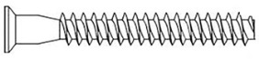
002 | Гвоздь 1,2х25 | 15 грамм | 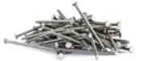
003 | Подпятник одинарный с гвоздем | 10 шт. | 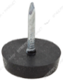
004 | Шуруп 3,5х16 | 38+2 шт.
005 | Ручка (База 160) | 2 шт. | 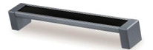
006 | Шуруп 4,2х31 | 4 шт. | 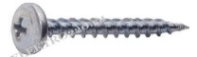
007 | Шайба полимерная 4,5х10 | 4 шт. | 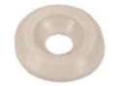
008 | Петля угловая | 8 компл. | 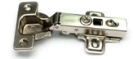
009 | Фланец трубы d=25мм | 2 шт. | 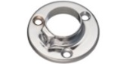
010 | Полкодержатель металлический d=5мм | 8 шт. | 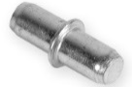
011 | Ключ шестигранный | 1 шт.
012 | Планка соединительная L=1600, 486мм | 1 шт. | 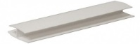
013 | Трубы d=25мм L=865мм | 1шт. | 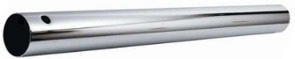

ЭКСПЛУАТАЦИЯ ИЗДЕЛИЯ:
  - Мебель рекомендуется эксплуатировать в помещении с температурой воздуха 18⁰С и относительной влажностью воздуха 65% - 70%.
  - Необходимо избегать прямого попадания солнечных лучей на мебель.
  - Поверхность изделия следует предохранять от попадания на них жидкостей, растворяющих лакокрасочные пленки (спирт, ацетон и т.п.).
  - На поверхность стола не рекомендуется ставить предметы с температурой выше 65⁰С.
  - Допустимая нагрузка на поверхность стола не более 30кг.
  - Для чистки рекомендуется пользоваться преимущественно сухой мягкой тканью (фланец, сукно, плюш и т.п.) или замшей, с использованием специально предназначенных очистителей, которые зачастую имеют полирующие свойства.
  - Загрязненные участки стола рекомендуется очищать как можно скорее после того , как она испачкалась, так как это снижает риск образования разводов, пятен и повреждений мебели.
В случае стойких загрязнений рекомендуется использовать специальные очистители, которые в настоящее время предоставлены в достаточно широком ассортименте и , помимо надлежащих очищающих качеств, обладают полирующим, защитным, консервирующим, ароматизирующим и иным свойствами. Необходимо строго следовать инструкциям производителей этих веществ.
При отсутствии специальных средств возможна чистка с применением необходимого количества водного раствора нейтральных моющих средств(например : 2% - моющего средства, 98% - воды). По завершении любой чистки необходимо насухо протереть все поверхности подвергавшиеся влажной уборке.
  - Не допускайте попадания влаги на стыки и торцевые части деталей.
  - При ослаблении соединений необходимо периодически подвертывать винты, стяжки и т.п.

ПОРЯДОК ПРЕДЪЯВЛЕНИЯ ПРЕТЕНЗИЙ:
- Претензии по качеству и комплектности мебели должны направляться покупателем непосредственно продавцу, где приобретена мебель, с обязательным приложением копии товарного чека или договора.
- Претензии от покупателей торговыми организациями принимаются в течении гарантийного срока.
- По дефектам, появившимся при транспортировке, сборке, хранении, несоблюдения покупателем правил эксплуатации и ухода за мебелью, претензии не принимаются.

ГАРАНТИЙНЫЙ СРОК ЭКСПЛУАТАЦИИ – 24 МЕСЯЦА СО ДНЯ ПРОДАЖИ
СРЕДНИЙ СРОК СЛУЖБЫ – 10 ЛЕТ

